2025.11.07
고급스러운 리얼 소재와 활동성으로 더 액티브하게
디스커버리 익스페디션, 고윤정과 함께 한
프리미엄 우먼스 롱다운 화보 공개
- 디스커버리 익스페디션, 여성 소비자 겨냥한 프리미엄 ‘우먼스 롱패딩 라인업’ 선보여
- 유럽산 폭스퍼 적용한 롱다운 등 프리미엄 소재 눈길
- 경량, 발수, 방풍 기능까지 뛰어나 아웃도어 웰니스에 액티브함을 더한다

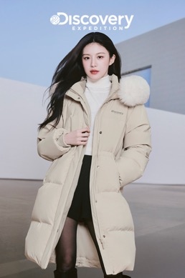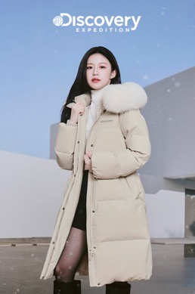
▲ 디스커버리 익스페디션 고윤정 ‘여성 켈리 구스다운 롱패딩’ 화보 (사진제공=디스커버리 익스페디션)

2025.11.07 프리미엄 라이프스타일 아웃도어 브랜드 디스커버리 익스페디션이 본격적인 겨울 시즌을 맞아 브랜드 앰버서더 고윤정과 함께 한 롱다운 화보를 공개했다.

이번 시즌 디스커버리가 선보이는 프리미엄 우먼스 롱패딩 라인업은 하이 퀄리티의 소재와 실루엣이 특징으로 고급스러운 소재와 보온성까지 높여 겨울철 다양한 일상은 물론이고 최근 소비자들이 추구하는 아웃도어 웰니스 라이프를 더욱 액티브하게 서포트할 수 있는 아이템으로 고안되었다.

먼저 화보 속 고윤정이 착용한 디스커버리의 시그니처 퍼 구스다운 자켓 ‘여성 켈리 구스다운 롱패딩’은 후드형 롱 다운자켓으로 탈부착이 가능한 폭스퍼 디테일이 더해져 고급스러운 외관이 눈에 띈다. 허리 스트링으로 여성스러운 실루엣 연출이 가능, 겨울 시즌에도 세련된 아우터 핏을 완성할 수 있어 매년 사랑을 받고 있는 디스커버리 시그니처 롱다운이다.

기능적으로도 우수하다. 소프트터치의 텍스처와 발수, 방풍 기능이 우수한 기능성 폴리에스터 소재를 사용했으며 탄소 원자 구조로 이루어져 보온성은 물론 경량성과 정전기 방지 기능까지 갖춘 고기능성 소재 ‘그라핀’ 축열 안감을 적용해 열보존력을 높였다. 더불어 다운볼이 크고 필파워가 우수한 프리미엄 유러피안 거위 솜털 80%와 거위 깃털 20%의 충전재를 사용해 뛰어난 보온성을 갖췄다.

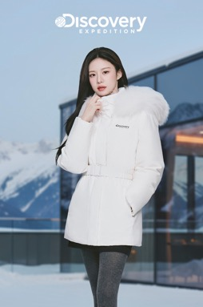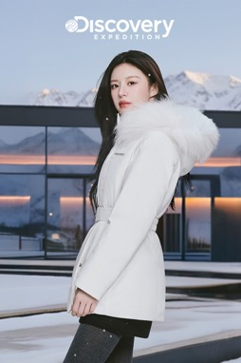
▲ 디스커버리 익스페디션 고윤정 ‘여성 밀포드 베르텍스 구스다운 미드패딩’ 화보 (사진제공=디스커버리 익스페디션)

이와 함께 고윤정을 빛내준 디스커버리 롱패딩 스타일 중 하나인 ‘여성 밀포드 베르텍스 구스다운 미드패딩’도 주목할 만하다. 사파리 스타일에 허리의 벨티드 디자인이 페미닌한 실루엣을 살렸다. 탈부착이 가능한 프리미엄 핀 라쿤퍼 후드로 추운 겨울 날씨 속에서 고급스럽고 세련된 보온성을 경험할 수 있도록 도와준다.

기능성도 놓치지 않았다. 초발수, 고투습, 방풍, UV 기능을 갖춘 디스커버리의 자체 개발 기능성 소재인 ‘베르텍스’가 적용된 것은 물론 탄소 원자 구조로 이루어져 보온성과 경량성, 정전기 방지 기능이 뛰어난 ‘그라핀’ 축열 안감을 적용해 열보존력을 높였다. 또한 다운볼이 크고 필파워가 우수한 프리미엄 유러피안 거위 솜털과 거위 깃털 충전재를 사용해 뛰어난 보온성을 갖췄다.

이러한 제품력은 디스커버리가 최근 리딩하고 있는 액티브 웰니스 트렌드에 부합한다.

디스커버리 관계자는 “디스커버리 우먼스 롱패딩은 여성들의 스타일 연출에 포인트가 되는 고급스러운 디테일이 정교할 뿐만 아니라 보온성과 경량성이 우수해 롱다운임에도 불구하고 활동성이 뛰어나다”라며 “앞으로도 디스커버리는 탁월한 제품력을 바탕으로 소비자들이 일상 생활에서 추구하는 웰니스 라이프를 더욱 프리미엄하고 액티브하게 서포트할 예정”이라고 전했다.

한편, 디스커버리 익스페디션의 25FW 우먼스 롱패딩 제품들은 전국 오프라인 매장 및 공식 온라인 스토어에서 만나볼 수 있다. /끝

# # #

